HACETTEPE ÜNİVERSİTESİ
BİLGİSAYAR BİLİMLERİ MÜHENDİSLİĞİ
BÖLÜMÜ

Staj Raporu

Ad – Soyadı :Murat Kurtcephe
Numara :20570605
Staj Yeri :Bosch Fren Sistemleri/ Bilgi işlem
Staj Tarihi :31 Temmuz 2006– 8 Eylül 2006

İÇERİK
1. KURULUŞ HAKKINDA BILGI
1.1 Bosch Tarihçe

1.1.1 Robert Bosch’un yönetimi
1.1.2 Hermann Scholl’un yönetim dönemi

1.2 Bosch Türkiye
1.2.1 Bosch Bursa Fren Sistemleri
1.3 Network Yapısı

2. Proje

2.1 Kullanılan Yazılımlar Hakkında Kısa Bilgiler

2.1.1 Visual Basic
2.1.2 DataBase (Veri Tabanı) ve MySQL
2.1.2.1 Veri Tabanı Nedir?
2.1.2.1.1 MySQL Hakkında Bilgi

2.2 Yazılımın Kullanımı

2.2.1 Programın Çalıştırılmasından Önce Yapılan İşlemler

2.2.1.1 MS Access İle Tabloların Oluşturulması
2.2.1.2 MySQL ve Access MySQL Import, Export, Convert Kurulumu
2.2.1.3 ODBC Veri Kaynağının Kurulumu Ve Düzenlenmesi
2.2.1.3.1 ODBC Nedir ve DNS Tanımlaması

2.2.2 Programın Çalıştırılması ve İşlevleri

2.2.2.1 Ana Ekran
2.2.2.2 Kayıtlar Menusu
2.2.2.2.1 Kullanıcılar Menusu
2.2.2.2.2 Firmalar Menusu
2.2.2.2.3 Cihazlar Menusu
2.2.2.3 Liste Menusu
2.3 Problem
2.4 Çözüm

3. SONUÇ

4. REFERANS

1. Kuruluş Hakkında Bilgi

1.1 Bosch Tarihçe

Bosch; otomotiv teknolojileri, endüstriyel teknolojiler, dayanıklı tüketim ürünleri ve bina teknolojileri konularında dünyanın öncü tedarikçilerinden biridir. 2004 yılında toplam satışı 40 milyar Euro’ya ulaşan Bosch Grubu, satışlarının %72’sini Almanya dışında gerçekleştirmiştir. Dünya çapındaki çalışan sayısı 11.000 artarak 242.000’in üzerine çıkmıştır.

Şirket, ilk olarak 1886 yılında Robert Bosch (1861–1942) tarafından “Hassas Mekanik ve Elektroteknik Atölyesi” adı ile kurulmuştur. Kuruluşundan sadece birkaç yıl sonra Londra ve Paris’te ilk satış büroları açılmıştır. Günümüzde Bosch Grup bünyesinde, 230’ u Almanya’nın dışında yer alan 270 bağlı şirket bulunmaktadır. Ülke temsilcilikleri ve bağlantılı şirketleri ile Bosch, 50’dan fazla ülkede faaliyet göstermektedir. Şirket, ürünlerini 200’ü Almanya dışında olmak üzere dünya çapında yaklaşık 260 merkezde üretmektedir.

Bosch, teknolojideki lider konumunu korumak ve büyümeye devam etmek amacıyla araştırma ve geliştirme çalışmalarına her yıl ciddi yatırımlar yapmaktadır. Şirketin 2004 yılında ArGe amacı ile satışlarının yüzde 7,2’sine karşılık gelen 2,9 milyar Euro harcamıştır. Otomotiv teknolojileri, 2,4 milyar Euro’luk ArGe harcamasıyla, araştırma faaliyetlerinin en yoğun gerçekleştiği iş alanıdır. Dünyanın dört bir yanında 22.000’den fazla ArGe personeli bulunan şirket, teknolojik yetkinliğini patent başvurularında da göstermektedir: Bosch, yaklaşık 2.800 buluşuyla patent başvurularında Almanya’nın ikinci büyük kuruluşudur. Otomotiv teknolojisinde sahip olduğu patentlerinin sayısıyla da sektöründe lider konumdadır. En son olarak da Buderus ve Junckers'i almasıyla beraber Bosch GmbH kombi sektöründe de dünyanın en önemli devi olmuştur.

Kar amacı gütmeyen bir vakıf olan Robert Bosch Stiftung GmbH, 1964 yılından beri şirketin çoğunluk hisselerini elinde bulundurmaktadır. Bu kurum, şirketin kurucusu Robert Bosch’un yardım ve sosyal girişim amaçlarını çağdaş bir biçimde sürdürmektedir.

Vakıf tarafından desteklenen alanlar; toplum, bilim, sağlık ve insani yardım, uluslararası dostluk ve anlaşmanın ilerletilmesi, gençlik, eğitim ve sivil toplum faaliyetlerini içermektedir. Son yıllarda vakfın uluslararası faaliyetleri Fransa, ABD, Türkiye ile Orta ve Doğu Avrupa ülkelerinde odaklanmış durumdadır. Günümüze kadar proje destekleri için 680 milyon Euro sağlanmıştır.

1.1.1 Robert Bosch’un yönetimi
15 Kasım 1886’da Robert Bosch, Almanya’nın Stuttgart kentinde Rotebühlstrasse 75B adresinde bir “Hassas Mekanik ve Elektroteknik Atölyesi” açtı. 25 yaşındaki genç makineci, atölyesini kurmadan önce işyerinin yeri ve amacı üzerine aylarca fikir yürütmüştü. İlk önceleri yeni ikamet yeri olarak Köln’ü seçmesi için bazı nedenler vardı – ne de olsa ağabeyi Karl orada, kayınbiraderlerinden biri ile birlikte su tesisat malzemeleri toptancılığı yapmaktaydı. Bundan önceki yıllarda Karl Bosch, kardeşi Robert ile çok ilgilenmiş ve onun için âdeta “babalık yapan bir dost” olmuştu. Ancak sonuçta, Stuttgart’ın banliyösü olan Obertürkheim’de yaşayan nişanlısı Anna Kayser’e daha yakın olma isteği belirleyici olmuştu.
İşyerinin faaliyet konusu da uzun süre belirsiz kalmıştı. Ancak birkaç yıldır, Robert Bosch’un eninde sonunda kendi işi kuracağına kesin gözüyle bakılmaktaydı; bunun işaretlerinden bazıları, Stuttgart Teknik Üniversitesi’ndeki misafir öğrenciliği ve muhasebe alanında eğitimini ilerletmek üzere ağabeyi Karl’ın şirketinde altı ay staj yapmasıydı. Almanya ve ABD’deki gezgin yılları boyunca Robert Bosch tekrar tekrar “ark lambaları” konusuyla karşılaşmıştı. Daha 1880’li yılların başlarında birkaç ay yanında çalışmış olduğu ve büyük hayranlık duyduğu mucit-mühendis Sigmund Schuckert, Nürnberg’de bu tür lambalar üretmişti. Gezginliğinin son durağı olan Magdeburg kentinde Robert Bosch, elektrikli ark lambaları montajcısı olarak gündüz mesaisini tamamladıktan sonra pek çok gecesini bu alanda yeni bir şeyler icat etmeye harcamıştı. Bu alanda 1886’nın sonbaharında iki patent aldığı anlaşılıyor. Robert Bosch, dostu ve müstakbel kayınbiraderi Eugen Kayser ile birlikte bir lamba fabrikası kurarak kendi işinin olmasının hayalini kurmaktaydı.
Ancak bunlar bir süre hayal olarak kaldı. Eugen Kayser, mesleğinde ayrı bir yol izledi. Robert Bosch ise baba mirasının kendisine düşen payıyla 10.000 Alman Marklık başlangıç sermayesiyle Stuttgart’ın Batı semtinde, ilk başlarda bir kalfa ve bir çırak yardımıyla işlettiği atölyesini açtı. Bosch’un kendisi daha sonradan, ilk girişimcilik yıllarını “berbat bir boğuşma” olarak tarif ederdi. Çalıştırdığı kişilerin ve kendisinin geçimini sağlamak için, hassas mekanik ve elektroteknik alanında çıkan her türlü işi kabul etmek zorundaydı. Nitekim o dönemde mesela puro ucu kesme makineleri, ahşap kasalı fotoğraf makineleri, körler alfabesiyle yazan daktilolar ve bunun gibi daha pek çok değişik ürün imal etti. Telefon ve kişisel çağrı sistemleri kurma işi ise biraz daha iyi para getirmekteydi. Kendisinin tasarladığı ve monte ettiği uzaktan elektrikli su seviyesi ihbar cihazları, işyerini bir süre daha ayakta tuttu. Stuttgart şehrindeki evlerin 1890’lı yıllarında elektriklendirilmesi sürecinde de Robert Bosch epey faal rol oynadı.
İlk önceleri önemsiz görünen bir ürün, Bosch tarafından ilk defa 1887 yılında yapılan, sabit gaz motorlarını ateşleyen bir manyeto, sonradan “büyük satış şampiyonu” haline gelecekti. O yılların pek çok başka Bosch ürününde olduğu gibi, ünlü manyeto aslında bir Bosch icadı değildi. Bir müşterinin siparişi üzerine, Deutz motor fabrikasına ait bir örneğe göre yapılmıştı. Bu noktada Bosch, uzun yıllar süren gezgin zanaatkârlığı boyunca makineci olarak edindiği pratik deneyimlerin yararını gördü. Deutz fabrikasına ait manyeto örneğinin ömrünün pek fazla olmayacağını anlayarak patenti bulunmayan orijinali, en ağır kullanım koşullarına bile dayanıklı olacak şekilde değiştirdi.
Manyeto işlerinin ivme kazanması, epey uzun zaman aldı. Ama yine de bu aygıtlar atölyenin kuruluşundan beş yıl sonra, 1891 yılında ilk defa cironun yaklaşık yarısına ulaştı. O noktadan sonra birkaç kısa süreli ticari tökezleme haricinde, makineci Bosch’un atölyesinin işleri sürekli yükseliş halinde oldu. İlk yıllarda annesinden ve ağabeyi Karl’dan defalarca maddi yardımlar istemek zorunda kalmışken, yüzyılın sonlarına gelindiğinde – büyükçe bir banka kredisi de dahil – tüm borçlarını geri ödeyebilecek, hatta biraz da kenara para koyacak duruma geldi.
Bu arada 1897/98’de Robert Bosch ve ekibi, önceleri alçak gerilimle çalışan manyetoya yaptıkları önemli iyileştirmeler sayesinde büyük bir çıkış yapmayı başarmışlardı. Artık, ilk başlarda sadece dakikada maksimum 200 ile 300 arası devirlere sahip sabit yanmalı motorlara uygun olan ateşleme aygıtını artık, daha küçük ve daha hızlı – dakikada 800, 1.000 ve hatta 1.200 devirle – çalışan motorlara uygulamak mümkün hale geldi. O sırada Daimler motor şirketinin denetim kurulu üyesi olan İngiliz Frederick Simms’in teşviki ile Robert Bosch, ürettiği ateşleme aygıtını ilk defa 1898’de bir motorlu araçta, o sırada hayli yaygın kullanılan De Dion Bouton üç tekerlekli motosikletinde denedi. Deneme başarılı oldu – Bosch ateşleme mekanizmasının motorlu araçlarla özdeşleştiği devir başlamıştı.
İşler sürekli büyüdü. 1898 yılında Bosch, manyetolarını yurt dışına da satmaya başlamıştı: ilk önce İngiltere’ye ve 1899’da da Fransa’ya yapılan satışları, sözü geçen İngiliz Simms ile birlikte kurduğu temsilcilikler üzerinden yaptı. 20’inci yüzyıla girerken Bosch, 40’ı aşkın personel çalıştırıyordu ve Stuttgart’ın Batı semtinde kiralamış olduğu küçük arka avlu atölyesi artık şirketin genişleme ihtiyaçlarına yetmez olmuştu. 1901’de Bosch 45 personel ile birlikte Stuttgart’ın Hoppenlau Mezarlığı yakınlarındaki ilk kendine ait fabrika binasına taşındı. Bina Robert Bosch’un tam istediği şekilde betonarme yöntemiyle inşa edilmişti. Ön cepheyi ise, etraftaki konutlara uyum sağlayacak şekilde neo-Rönesans tarzı kumtaşı ile kaplatmıştı. Üstünde “Robert Bosch Elektroteknik Fabrikası” yazısının asılı olduğu yuvarlak merdiven kulesi ile üç katlı bina, modern bir fabrikadan çok, bir malikâneyi andırmaktaydı.
Manyetolar artık çok revaçtaydı. Özellikle de, Bosch’un 1901’de şirkete aldığı yeni geliştirme müdürü Gottlob Honold, işe başladıktan birkaç ay sonra, Robert Bosch’un ifadesiyle “turnayı gözünden vurduktan” sonra işler daha da hızlandı. Honold, Bosch manyetosunu çok önemli ölçüde geliştirmişti. O zamana kadar üretimi çok zor olan kontak kolu gereksiz olmuştu. Ateşleme kıvılcımını artık manyetoda yer alan bir buji üretmekteydi. 1902’de bujili Bosch manyetosu piyasaya çıktı. Bu mekanizma, gittikçe daha hızlı çalışır hale gelen ve dakikada binlerce devir yapan otomobillerdeki yanmalı motorların ihtiyaç duyduğu ateşleme kıvılcımını sağlamaya elverişliydi.
Özellikle Simms ile ayrıldıktan ve ABD’de bir temsilcilik kurulduktan sonra, işler öyle büyük bir yükselişe geçti ki, Robert Bosch’un kendisi bile bu kadarını ummamıştı. Zamanın bütün büyük otomobil üreticileri Stuttgartlı şirketin müşterileri arasına katılmıştı; artık Bosch ateşleme sistemi olmadan çalışan motor yok gibiydi. Paris’te açılan fabrikayı 1910 yılında ABD’deki bir ikincisi izledi. 1913’te cironun yüzde 88’i yurt dışında elde edilmekteydi. Şirket birkaç yıl içerisinde, Almanya’nın Main nehrinin güneyindeki kısmının en önemli sanayi kuruluşlarından birisi haline gelmişti. Bu başarı asıl olarak manyeto sistemine dayanmaktaydı. Birinci Dünya Savaşı öncesi dönemde motorlu araçlar için üretilen diğer ürünlerden nerdeyse söz etmeye bile değmezdi. 1912/13’te motorlu araçlar için geliştirilen ve farlar, alternatör, kontrol şalteri ile aküden oluşan – ve 1914’te bir elektrikli starter ile tamamlanan – komple elektrik sistemi de şirketin başarısı için asıl önemli rolünü ancak Birinci Dünya Savaşı’ndan sonra oynamaya başladı.
İş hayatında elde ettiği büyük başarıya karşılık Bosch’un aile hayatı aynı ölçüde iyi gelişmedi. Robert Bosch işini kurduktan bir yıl sonra, 1887’de, nişanlısı Anna Kayser ile evlenmişti. Evliliğinden iki kızları ve Robert Bosch’un kendisi gibi Robert adını verdiği bir oğulları oldu. Bu oğul babanın şirketteki halefi olarak öngörülmüştü, ancak 1910’da iyileşmesi imkansız bir şekilde multipl skleroz hastalığına yakalandı. Genç Robert Bosch uzun çilelerden sonra 1921’de otuz yaşındayken bu hastalığa yenik düştü. Bu acılara, iki kızının ve eşinin de kendisine gittikçe yabancılaşması eklendi. Kızlardan ufağı olan Paula, evli ressam Georg Zundel ile aşk yaşamaya başlayarak bir süreliğine kentteki dedikoduların odağı haline geldi. Bu olayın Boschlara verdiği rahatsızlığın önemli bir nedeni, Georg Zundel’in sosyalist ve kadın hareketinin öncülerinden Clara Zetkin ile evli olmasıydı. Zetkin, kocası Georg Zundel’den vazgeçmek niyetinde olmadığı için skandal üstüne skandal yaratmaktaydı. Bu süre boyunca da ablası Margarete tamamen Paula’nın yanında yer aldı. Anneleri ise sık sık iki ateş arasında kalmaktaydı, üstelik bir yandan da dönem dönem hasta oğlunun bakımı ile de işi başından aşkındı. Sonunda Paula Bosch isteğini kabul ettirdi ve boşanmasından sonra Georg Zundel ile evlendi.
Şirket içerisindeki bir olay da ticari yükselişe rağmen Robert Bosch’un ruh halini derinden sarsıntıya uğrattı. 1913’te metal işçileri federasyonunun kasıtlı provakasyonları yüzünden şirkette grev başladı, şirketin kurucusu ve sahibi ise buna dört hafta süren bir lokavt ile karşılık verdi. Bu grevin nedenleri arasında metal işçilerinin, özellikle sosyal tutumuyla tanınan Robert Bosch’a “boyun eğdirmek” olduğu anlaşılıyor. Ne de olsa Bosch, Almanya’da daha 1906 yılında sekiz saatlik iş gününü yürürlüğe koyan ilk büyük şirketlerden birisi olmuştu. 1910’da bunu ilk cumartesi öğleden sonra tatili ve o zamanlar için âdeta devrimci bir yenilik olan kademeli tatil düzenlemesi izledi. Bosch’un çok geniş bir bölge içerisinde en yüksek ücretleri ödeyen işveren olması karşısında bu grev daha da anlaşılmaz görünür. Bu nedenle bu grev, Robert Bosch’u büyük hayal kırıklığına uğrattı. Şirketin bu durumu hemen hemen hiç zarar görmeden atlatmasının bir nedeni de, grevin tam da ekonomik bir durgunluk zamanında gerçekleşmesi ve müşteri taleplerinin tamamına yakın kısmının stoklardan karşılanabilmesiydi.
Bu grevlerin hayal kırıklığının ve muhtemelen aile içi problemlerin de etkisiyle Robert Bosch daha sonra ağır şekilde hastalandı. “Kalp büyümesi”nden söz edilmekteydi. Bosch’un mektuplarında anlattığı veya yakın çevresi tarafından anlatılan kimi belirtiler, psikosomatik nedenleri akla getiriyor. Şirket içerisinde Robert Bosch artık, becerikli müdürler tarafından desteklenmekteydi ki, şirketin yükselişi herhalde onlar olmadan mümkün olmazdı. Müdürler arasında Robert Bosch’un iki yeğeni de bulunuyordu; bunlar Hermann Bosch ve özellikle de daha 1902’de genç bir işletmeci olarak şirkete girmiş olan Hugo Borst idi. 1917 yılında Hugo Borst, Robert Bosch’un muhtemel ölümünden sonra kızlarının istenmeyen etkilerini ortadan kaldırmak ve müdürlerin şirketi kurucusunun ruhuna uygun şekilde sürdürmesine imkan sağlamak üzere, hasta dayısını şirketi bir anonim şirkete dönüştürmeye ikna etti. Bosch, yeğeninin önerisini benimseyerek bir anonim şirket kurdu, ancak şirketin hisseleri hiçbir zaman halka arz edilmedi. Hisselerin yüzde 49’unu Robert Bosch kendi elinde tuttu, yüzde 49’unu farklı farklı paylarla müdürlerine sattı; bu arada hisselerin satış bedeli ilgili kişiler tarafından birkaç yıl içerisinde maaşından kesilerek ödenebilecek kadar düşük tutulmuştu. Geri kalan yüzde 2’lik hisseyi ise Robert Bosch bir yediemine, anonim şirketin sözleşmesini hazırlamış olan noteri Scheuing’e verdi. Bu yüzde ikilik payın sahipleri, Robert Bosch’un ömrü boyunca ortaklar toplantısında Bosch ile birlikte oy verecekti. Böylelikle Bosch daima yüzde 51 hisseye hükmedecekti. Bosch’un ölümünden sonra ise müdürler bu yüzde ikiyi başlangıçtaki hisseleri oranında satın alma hakkına sahip olacaklardı; böylelikle de müdürler yüzde 51 hissedar olacak, Bosch’un kızları karşısında çoğunluk hisselerine sahip olacaklardı.
Ancak anonim şirketin bu şekilde yapılanmasının büyük bir hata olduğu kısa sürede ortaya çıktı. 1920’li yılların başlarında, oğlu Robert’in ölümünden kısa süre sonra, Robert Bosch iyileşti. Ancak şirket içerisinde, uzun vadede sürdürülemez bir durum oluştu. Sürekli ekonomik krizler nedeniyle anonim şirket uzunca bir süre boyunca kâr payı ödeyemedi. En başta Hugo Borst ve Hermann Bosch olmak üzere “hissedar müdürler” olağan maaşlarıyla gayet iyi bir geçim sağlayabilirken Robert Bosch, kadrosuz çoğunluk hissedarı olarak kendi şirketinden hiçbir gelir elde etmiyordu. Bosch bu ihtimale daha anonim şirketin kuruluşu sırasında dikkat çekmişti, ancak hastalığı nedeniyle itirazlarını takip edip kendini kabul ettirememişti. Oysa artık iş neredeyse işten geçmişti. Robert Bosch ancak tüm güçünü seferber ederek, en sonunda 1926’da yeğenlerini şirketten uzaklaştırmayı ve onların hisselerini geri satın almayı başardı. Bu çabalarında Robert Bosch öncelikle özel sekreteri ve en yakın dostu Hans Walz tarafından desteklendi. Bu durum içerisinde Robert Bosch diğer müdürlerden pek yardım alamadı, alamazdı da, çünkü en yakın mesai arkadaşlarından bazıları aradan geçen zaman içerisinde ölmüştü. Örneğin 1910’dan itibaren şirkette yöneticilik görevi alan dostu ve kayınbiraderi Eugen Kayser, karısının 1914’te ölmesi ve oğullarının dünya savaşında şehit düşmesinin yarattığı keder içerisinde 1918’de hayatına kıymıştı. Bosch’ta 1902 yılından beri sağlanan tüm önemli geliştirmelerin babası olan Gottlob Honold da 1923’te aniden ölmüştü. Bosch’u yeğenlerine ve onların müttefiki, daha önce Bosch’un ABD kolunun müdürlüğünü yapmış olan Otto Heins’e karşı tekrar tekrar uyarmış olan Ernst Ulmer de 1925’te çıktığı bir av sırasında beklenmedik bir şekilde kalp krizinden ölmüştü.
Zaten 1920’li yılların başları genel olarak şirket için son derece zor bir dönemdi. Şirketin Birinci Dünya Savaşı’na kadar yurtdışı pazarına verdiği öncelik, bu sefer dezavantaj haline gelmişti. Savaş kaybedildikten sonra Bosch’un yurtdışındaki tüm varlıkları galip devletler tarafından kamulaştırıldı. Bosch servetinin yarısından epey fazlası bir çırpıda kaybedilivermişti. Bosch’a belki daha da ağır bir darbe, sadece ABD Springfield’deki fabrikanın kaybedilip Amerikan işletmecilerin eline geçmekle kalmaması, ayrıca Amerika’daki “Bosch” adına da el konmuş olmasıydı. Böylece Robert Bosch, ABD’de başka bir şirketin 'Bosch' adı altında ve – çok geçmeden anlaşıldığı gibi – düşük kaliteli motorlu taşıt donanımı ürettiği bir durumla yüz yüze kaldı. Hem de, Bosch ticari faaliyetinin en başından beri en fazla değeri ürettiği ürünlerin kalitesine verdiği halde. Diğer şirketle karıştırılma tehlikesinin önüne geçmek üzere Gottlob Honold yeni bir marka işareti, bugün de kullanılmaya devam eden “daire içindeki çapa”yı yarattı. Stuttgartlı şirketin kamuoyundaki genel imajının da, kartvizitlerden ve mektup antetlerinden başlayarak ilanlara, afişlere ve fuar temsillerine kadar pek çok şey elden geçirilmek ve değiştirilmek zorundaydı. Böylesi koşullar altında, tanınmış reklam sanatçısı Lucian Bernhard’ın görevlendirilmesi büyük bir talih idi. Bernhard’ın reklam tasarımı – örnek olarak burada sadece, patlayan kıvılcımlı buji görselini vermiş olalım – onyıllar boyunca şirketin, kimsenin başkasıyla karıştırmayacağı marka işareti oldu.

Robert Bosch ile başlayan süreç büyüyerek bugünlere kadar geldi ve Dünyaca unlu büyük bir şirket ortaya çıktı. Simdi ise Herman Scholl tarafından yönetiliyor bir de bugün uygulanan yönetim sekline ve şirketin durumuna göz atalım.

1.1.2 Hermann Scholl’un yönetim dönemi
1.7.1993 tarihinde 1935 doğumlu Hermann Scholl, zaten 1975’ten beri üyesi olduğu (1973’ten beri yöneticiydi) yürütme kurulunun başkanlığına geldi. Haziran 1995’te kendisine Industrietreuhand KG’nin komandite ortağı olma sorumluluğu da verildi. Hermann Scholl şirketin yönetimine bir ekonomik gerileme döneminin tam ortasında katıldı. Buna rağmen şirketin cirosu o dönemde 16,6 milyar Euro’dan (1993) 35,0 milyar Euro’ya (2002) çıkarılabildi. Ciroda yurtdışı faaliyetlerinin payı bu süre içerisinde % 50’den %70’in üstüne çıktı. Bu değişime rol oynayan başlıca olaylar, kârsız hale gelme tehlikesine düştüğünde mobil iletişim faaliyet alanını terk etmek gibi uzun vadeli sonuçları olan kararlar ya da, Mannesmann Rexroth’un (bugünkü Bosch Rexroth) satın alınması gibi şirket alımları oldu. Geleceğe yönelik bir başka kilometre taşı, 2003 baharında Buderus şirketinin satın alınması oldu. Çekirdek faaliyet alanı tabii ki otomotiv teknolojisi olarak kaldı. Motorlu araçlar için yapılan yenilikler, Scholl döneminde de uzun bir liste oluşturdu

1.2 Bosch Türkiye

Türkiye'de 1910 yılında verdiği bir temsilcilikle faaliyetlerine başlayan Bosch Grubu, bugün 6 ayrı kuruluşu kapsamaktadır.

İstanbul'da BSH Ev Aletleri beyaz eşya, Bosch-Rexroth ise fabrika otomasyonu ve mobil hidrolik konularında komponentler ve sistemler imal etmektedir. Buderus firması 2003 yılından itibaren Bosch Grubu içerisinde yer almaktadır.

Bosch Isıtma Ürünleri Manisa'da doğalgaz ile çalışan kombi ve şofben üretmektedir.
Bosch Sanayi ve Ticaret A.Ş. ve Bosch Fren Sistemleri San. ve Tic. A.Ş.'den oluşan otomotiv yan sanayii ise Bursa'da 3 farklı noktada yerleşik fabrikaları ile üretim yapmaktadır.

Otomotiv odaklı faaliyet gösteren Bosch Sanayi ve Ticaret AŞ, 1971 yılından bu yana ürünlerini Türkiye'de pazarlamakta ve Bursa'da 2 fabrika ile hizmet vermektedir.

Bunlardan birincisi Bursa Organize Sanayi Bölgesinde yer alan dizel sistemleri fabrikasıdır. Bu fabrikada enjektör, enjektör kütüğü kombinasyonu, 2001 yılında üretimine geçilen Common-Rail Sistemleri için enjektörler üretilmektedir. Yine aynı bölgedeki ikinci fabrika ise 2002 yılında üretimine geçilen Birim Enjektörlerini üretim gamında bulundurmaktadır.

Diğer bir fabrika ise Bursa Ovaakça mevkiinde kurulu olup, Bosch Fren Sistemleri San. ve Tic. A.Ş., hidrolik fren sistemleri için komponentler imal etmektedir. Bosch Rexroth, Bursa'da yeni fabrika inşasına başlamış olup, 2005 yılı sonlarında üretime geçmeyi planlamaktadır.

1988'den bu yana İstanbul'da faaliyet gösteren Bosch Sanayi ve Ticaret A.Ş.' nin satış ve pazarlama merkezi otomotiv yedek parça, test ve muayene cihazları, Blaupunkt araç multimedya sistemleri ve elektrikli el aletlerinin Türkiye ve Türki Cumhuriyetleri'ne dağıtımından sorumludur.

1.2.1 Bosch Bursa Fren Sistemleri

Şasi Sistemleri Fren Bölümü’ nde, geleceğin araçlarında kullanılmak üzere fren sistemleri geliştirilmektedir. Sürücülerin güvenliğini artırmak amacıyla daima yenilikçi fren sistemleri üretmek bu bölümün hedefleri arasındadır. Tek parçalardan, komple fren sistemlerine kadar oldukça geniş bir ürün portföyüne sahip olan Şasi Sistemleri Fren bölümü, Şasi sistemleri Kontrol Bölümü ile koordineli çalışmaktadır.

Şasi Sistemleri Fren Bölümü, Haziran 2005 itibariyle dünya çapında 12.100 çalışanı ile hizmet vermektedir.

Çalışma alanları

Hidrolik fren sistemleri ve parçaları
Automated Parking Brake (APB)
Brake-assistance Systems

Türkiye'de faaliyet gösteren Şasi Sistemleri Fren Bölümü, yenilikçi ürün, sistem ve hizmetler sunmaktadır. Komple fren sistemlerinde etkili bir üretim ve satış ağına sahip olan Bosch, Türkiye pazarındaki gücünü her geçen gün artırmaktadır. Otomotiv teknolojileri gelişiminde sayısız hizmet veren Bosch, bu başarısını, üstün teknolojisi, müşteri memnuniyetine önem veren kalite felsefesi ve rekabetçi fiyat politikaları ile birleştirerek sürdürmektedir. Bosch, dünya genelinde 9.000'den fazla ürün içeren fren programı ile dünya otomotiv yedek parça pazarında önemli bir pay sahibidir. Bosch, bu geniş fren programını, dünyada söz sahibi olan bütün araç üreticilerinin yanı sıra, yedek parça pazarına da sunmaktadır.

1.3 Network Yapısı

Bursa Bosch Fren sistemleri’nde omurga gigabit yapısında olup NT network kullanılmaktadır. Bosch Fren’in kendisine özel bir adet’te AS400 network’u kullanılmaktadır. Bosch Fren’de “File Server”, “Print Server”, “SNA sunucu” ve AS400 (IBM) bulunmaktadır. Exchange sunucu ve diğer uygulamaların olduğu sistemler bu1 olarak adlandırılan Organize Sanayi Bölgesindeki Bosch Sanayi Ticaret’te bulunmaktadır. Clientlarda özel yazılımların çalıştığı bilgisayarlar haricindeki (özel olcum cihazları ve makineleri kontrol eden bilgisayarlar) tum network’e bagli bilgisayarlarda PEACY adi verilen Bosch’un kendisine ozel client isletim sistemi kuruludur. Dunyadaki tum Bosch fabrikalari karasal ve uydu uzerinden birbirilerine baglidirlar.

2- Proje

Proje Adı | : Arıza Takip
Kullanılan Programlama Deli | : Visual Basic 6.0 / MySql (Database server olarak)
Staj Sorumlusu | : Kerem Karasu (kerem.karasu@tr.bosch.com)
Server Bilgisayar Özellikleri | : Centrino 1.6 Windows Xp Sp2

2.1 Kullanılan Yazılımlar Hakkında Kısa Bilgiler

2.1.1 Visual Basic

Visual Basic Tarihçesi

1963 yılında Darmouth College’de John G. Kemeny ve Thomas E. Kurtz tarafından Basic dili geliştirilmiştir. Daha sonralarda Microsoft tarafından PC’lerde kullanılmak üzere uyarlanmıştır. Microsoft Qbasic ve Microsoft-Dos Qbasic’de dâhil olmak üzere çeşitli sürümleri bulunmaktadır. Microsoft ileriki yıllarda Basic dilini geliştirerek Windows ortamına uyarlamış ve geliştirilen bu yeni dile Visual Basic adını vermiştir. Visual Basic, devamlı geliştiği bu süre sonunda; yüksek hızlı uygulamalar, OLE Serverlar, ActiveX kontrolleri ve daha birçok projeyi geliştirebilecek hale gelmiştir. Visual Basic yapısal bir programlama dili olan Basic dilinden türetilmiş olmasına rağmen olaya bağlı bir programlama dilidir. Yapısal yâda yordamsal uygulamalarda, uygulama kodun hangi kısımlarının çalışacağını ve hangi sırada çalışacağını denetler. Uygulama kodun ilk satırı ile başlar ve gerektiğinde yordamları çağırarak uygulama boyunca önceden tanımlanmış bir yolu izler. Olaya bağlı bir uygulamanın çalışması, önceden belirlenmiş bir yolu izlemez. Farklı kod bölümleri olaylara bağlı olarak çalışır. Olaylar, kullanıcın eylemlerinden, sistem yâda diğer uygulamalardan gelen iletilerden tetiklenir. Olaya bağlı programlamanın en gerekli bölümü bir uygulamada oluşabilecek olası tüm olaylara yanıt veren kodlar yazmaktır.

Visual Basic Özellikleri

Visual Basic dili kullanımı kolay ve öğrenilmesi kolay bir yapıda tasarlandı. Bu dil programcılara sadece kolay yoldan GUI (Graphical User Interface) hazırlama imkânı sunmuyor, bunun yanında çok gelişmiş programlar için gerekli olan esnekliği de sağlıyor. Visual BASIC’te programlama yapmak demek bir form üzerinde parçalarını veya kontrollerin düzenlemesi, bunların özelliklerini ve davranış biçimlerinin tasarlanması ve bazı ek kod parçaları ile işlevselliğin sağlanmasından oluşur. Bazı parçaların (component) önceden belirli özellikleri ve davranış biçimleri belirlendiğinden beri artik programcılar çok fazla kod yazmadan program üretebiliyorlar. Eski surum her ne kadar performans problemi çekilmiş olsa da, yeni ve hızlı bilgisayarların geliştirmesiyle artik ham kod derlenmesi bir problem olmaktan çıkmıştır.
- DAO, RDO ve ADO yöntemleri ile SQL, MySQL, Microsoft Access, Paradox ve Oracle gibi çeşitli veri tabanlarına bağlanabilir.
- Active-X kontrolleri ve nesneleri yaratılabilir.
- Ascii ve İkili dosya biçemleriyle çalışabilir.
- Nesne yönelimli bir dildir. Sınıflar yaratmak ve daha sonra bunlardan nesne yaratmak mümkündür.
- Windows API çağrısı ve benzeri harici fonksiyon çağrıları yapabilir.
- Programlama dilleri arasında, anlaşılır ve doğal dile yakın sözdizimi ile hızlı fakat güçlü yazılım geliştirilebilir.

2.1.2 DataBase (Veri Tabanı) ve MySQL

2.1.2.1 Veri Tabanı Nedir?

Veri tabanı düzenli bilgiler topluluğudur. Kelimenin anlamı bilgisayar ortamında saklanan düzenli verilerle sınırlı olmamakla birlikte, daha çok bu anlamda kullanılmaktadır. Bilgisayar terminolojisinde, sistematik erişim imkânı olan, yönetilebilir, güncellenebilir, taşınabilir, birbirleri arasında tanımlı ilişkiler bulunabilen bilgiler kümesidir. Bir başka tanımı da, bir bilgisayarda sistematik şekilde saklanmış, programlarca isletilebilecek veri yığınıdır.
Bir veri tabanını oluşturmak, saklamak, çoğaltmak, güncellemek ve yönetmek için kullanılan programlara Veri Tabanı Yönetme Sistemi (DBMS) adı verilir. DBMS özelliklerinin ve yapısının nasıl olmasını gerektiğini inceleyen alan Bilgi Bilimi (Information Science)'dır.
Veri Tabanında asıl önemli kavram, kayıt yığını ya da bilgi parçalarının tanımlanmasıdır. Bu tanıma Şema adı verilir. Şema veri tabanında kullanılacak bilgi tanımlarının nasıl modelleneceğini gösterir. Buna Veri Modeli (Data Model) yapılan işleme de Veri modelleme denir. En yaygın olanı, İlişkisel Model'dir (relational model). Layman'ın değimiyle bu modelde veriler tablolarda saklanır. Tablolarda bulunan satırlar (row) kayıtların kendisini, sütunlar (column) ise bu kayıtları oluşturan bilgi parçalarının ne türden olduklarını belirtir. Başka modeller (Sistem Modeli ya da Ağ Modeli gibi.) daha belirgin ilişkiler kurarlar.
Veri tabanı yazılımı ise verileri sistematik bir biçimde depolayan yazılımlara verilen isimdir. Birçok yazılım bilgi depolayabilir ama aradaki fark, veri tabanın bu bilgiyi verimli ve hızlı bir şekilde yönetip değiştirebilmesidir. Veri tabanı, bilgi sisteminin kalbidir ve etkili kullanmakla değer kazanır. Bilgiye gerekli olduğu zaman ulaşabilmek esastır. Bir veritabanı bir kütüphanenin mükemmel bir içerik sistemi olduğu gibi, aynı zamanda kütüphanenin kendisidir. Bağıntısal Veri Tabanı Yönetim Sistemleri (Relational DataBase Management Systems - RDBMS) büyük miktarlardaki verilerin güvenli bir şekilde tutulabildiği, bilgilere hızlı erişim imkânının sağlandığı, bilgilerin bütünlük içerisinde tutulabildiği ve birden fazla kullanıcıya aynı anda bilgiye erişim imkânının sağlandığı programlardır. Bilge (Oracle) veri tabanı da bir bağıntısal veri tabanı yönetim sistemidir.
2.1.2.1 MySQL Hakkında Bilgi

MySQL NEDİR?
- Bir (ilişkisel) veritabanı yönetim sistemidir.
- Tüm verileri tek bir ambara yığmak yerine farklı tablolarda ve veritabanlarında düzenli bir biçimde saklar.
- SQL adı verilen, veritabanlarına erişmek için kullanılan en yaygın ve standart dil ile işlemler yapıyor.
- Çifte lisanslı bir yazılımdır. Hem Genel Kamu Lisansı'na (GPL) sahip özgür bir yazılım, hem de GPL'in kısıtladığı alanlarda kullanmak isteyenler için ayrı bir lisansa sahiptir.
- MySQL AB isimli (eski ismi TCX) bir İsveç firması tarafından geliştiriliyor.
- MySQL'in son kararlı sürümü 4.1.7, yeni geliştirilen henüz alfa olan sürümü 5.0.2

MySQL'İN GELİŞİMİ
- İlk başta MSQL ile tablolarına kendi hızlı yordamları (ISAM) ile bağlanmak için işe girişmişler.
- mSQL'in yeterince hızlı ve esnek olmadığı sonucuna varınca, MSQL ile aynı programlama ara yüzüne (API) sahip yeni bir SQL ara yüzü yazmışlar. MSQL API’ sinin seçilmesinin nedeni piyasadaki kodların kolaylıkla kendi veritabanlarına aktarılabilmesi.
- "My"SQL isminin nereden geldiği tam olarak bilinmiyor. MySQL'den önce de ekip kendi yazdıkları araçlara "my" takısını ekliyordu. Öte yandan MySQL'in yaratıcısı Michael "Monty" Widenius'un kızının adı da My.
- MySQL'in sembolü olan yunusun adı 'Sakila'. İsim, dünya çapında yapılan 'Yunusa isim verin' yarışmasının sonucunda, gelen birçok önerinin arasından yazılımın geliştiricileri tarafından seçildi. Sakila, Afrika'da Swaziland'de konuşulan yerel dilden alınma bir kelime.

MySQL'in Bazı Özellikleri
- Unix türevlerinden Amiga'ya kadar birçok farklı platformda çalışabiliyor.
- Birden fazla CPU ile kolaylıkla çalışabiliyor.
- 60000'in üzerinde tablo, 5 milyarın üzerinde satır ile çalıştığı söylenen MySQL sistemler bulunuyor.
- Transaction ve/ya atomik işlem kullanan çeşitli tablo tiplerini destekliyor.
- Tabloların kontrolü, optimizasyonu ve tamiri hızlı bir biçimde yapılabiliyor.
- Windows için ODBC desteği var, ODBC 2.5 komutları tamamen destekleniyor.
- Farklı karakter setlerini (iso8859-9, ...) ve onlara göre sıralama yapılmasını destekliyor, farklı dillerde hata mesajları verebiliyor.
- Özellikle internet ortamında önem kazanan, çok esnek ve güçlü bir kullanıcı erişim kısıtlama/yetkilendirme sistemine sahip.
2.2 Yazılımın Kullanımı

2.2.1 Programın Çalıştırılmasından Önce Yapılan İşlemler

2.2.1.1 MS Access İle Tabloların Oluşturulması

Programlama dili olarak Visual Basic tercih ettiğimizden veri tabanı tablolarımızı MS Access’te oluşturmayı uygun gördük. DataBase. mdb adi altında bos bir veri tabanı oluşturduk. Sonra programımızın ihtiyaçları doğrultusunda dört adet tablo oluşturduk. Bu konuda MS Access’in “Tasarım Görünümünde Tablo Oluştur” özelliğinden yararlandık. Bu özellik sayesinde tablolarımızın alanlarını, bu alanların türlerini varsa ilk değerleri ve birincil anahtar dediğimiz (primary key) değerleri belirledik.

MS Access ile oluşturduğumuz dosyaları. Doğrudan Visual BASIC’e bağlayabiliyorduk. Fakat bu noktada bir sorun ile karsılaştık kullandığımız MS Access surumu ile Visual Basic sürümleri birbirlerini tutmadıkları için veri tabanını programımıza bağlayamadık. Bu durumla karsılaşınca söyle bir çözüm ürettik MS Access tablolarını MySQL tablolarına çevirmek.

2.2.1.2 MySQL ve Access MySQL Import, Export, Convert Kurulumu

Internet üzeride dahil olmak üzeri MySQL surum ücretsiz olarak dağıtılmakta. Biz MySQL Versiyon 5.0 kullandık. Ayrıca Access tablolarının MySQL tablolarına çevirimi de sanıldığı kadar zor bir işlem değil. Aşağıda çıktısını vereceğim programın deneme surumu ile bu sorunumuzu çözdük. Böylece hem Access üzerinde hem de MySQL üzerinde tablo oluşturma ve düzenlemeyi denemiş oldum.

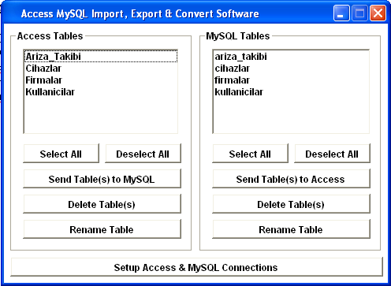

==Access Tablolarını MySQL’e gönderilmesi==

2.2.1.3 ODBC Veri Kaynağının Kurulumu Ve Düzenlenmesi
2.2.1.3.1 ODBC Nedir ve DNS Tanımlaması
Açık veritabanı Bağlantıları (Open DataBase Connectivity) aracı herhangi bir uygulamanın birçok veri kaynağına erişimi için standart bir ara yüz sunar. Her seferinde uygulama ile derlenmek zorunda olmayan, sisteme bir kez kurulması yeterli olan ODBC sürücüleri, uygulamaları özellikli veri kaynağına bağlamak için yeterlidir. Bir ODBC sürücüsü, *.dll adında bir dosyadan ibaret olup bir veya daha fazla veri kaynağına erişim için kullanılabilir.
ODBC ara yüzü şunları sağlar:
- ODBC fonksiyon kütüphanesi: Bir uygulama gerek duyduğunda bu fonksiyonları çağırarak, SQL sorgusu çalıştırma, veri kaynağına erişim, sonuçların döndürülmesi gibi işlevleri yerine getirebilir.
- Karşılaşılan hatalar için standart bir hata kod kümesi
- Veri kaynağına bağlanmak ve login için standart bir yol
- Veri tipleri için standart bir sunum
ODBC'nin tüm bu fonksiyonları arasında en yaygın kullanılan ve kullanıcının ayar yapmasını gerektiren tarafı Data Source Name tanımlamalarının yapıldığı ekranlardır.
DSN tanımlama yöntemleri:
1. Kullanıcı DSN'leri: Yerel ve kullanıcı bazlı hizmet veren DSN'ler olup, tüm kullanıcılar için hizmet veremezler. Bu nedenle Web uygulamaları ve Sistem temelli uygulamalar yazarken gerekli DSN tanımları bu seçenek dahilinde yapılmaz.
2. Sistem DSN'leri: Bir sisteme bağlı olarak tanımlanan bu DSN'ler hiç kimse oturum açmasa bile arka planda çalışabilecek şekildedir Bu nedenle Web ve sistem temelli db uygulamalarında DSN kullanılacağı zaman bu seçenekler kullanılır. Biz yazılımızda iste bu tur bir DSN kullanıyoruz. Ve gelecekte web tabanlı çalışmasına olanak sağlayacağız. Ama su haliyle sadece sunucu makine üzerinde çalışmak amalci tasarlandı.
Aşağıda da çıktıları verilmek üzere adim bu işlemlerin nasıl yapılacağını inceleyeceğiz. Üst tarafta belirttiğim üzere artik veri tabanımız hazır ve bunu MySQL’e aktardık simdi ise bunu ODBC’ye bağlayacağız ve bundan sonrada yazılım içerisinde kullanılabilir hale getirmiş olacağız. İlk adim olarak “Yönetimsel Araçlar” bölümünden “Veri Kaynakları” kısmına geçiyoruz. Karışımıza aşağıdaki gibi bir ekran gelecek.
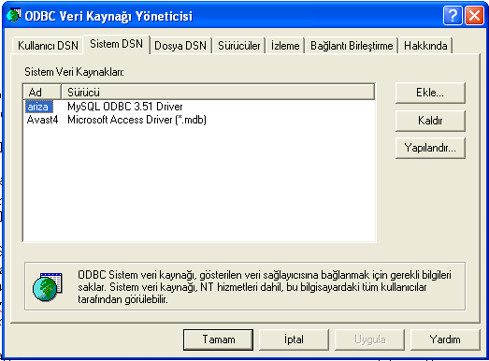
Üstteki ekranda gösterildiği üzere Sistem DSN kısmına geliyoruz. Su anda biz önceden eklediğimiz üzere ariza adi altında eklenmiş gözükse de aslında “Ekle” butonuna basıp aşağıda belirteceğim yolları izlemek gerekiyordu.
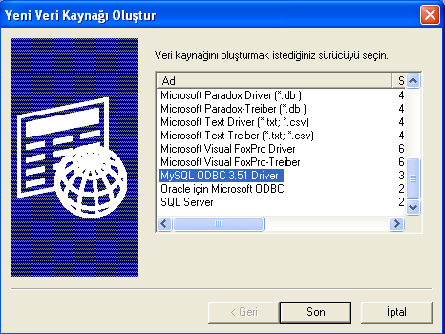
Üstteki ekrandan bizim kullanacağımız MySQL sürücüsünü seçiyoruz. Bu sürücü sayesinde önceden oluşturduğumuz veri tabanımıza bağlanacağız. Bir sonraki ekranda ise bizden gerekli bilgileri isteyecek ve bizde bunları doldurup ekleme isini bitireceğiz.
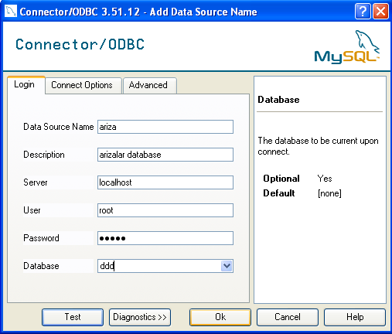

Bizim önceden oluşturduğumuz “ddd” (isim deneme amaçlı verilmişti) adli veri tabanına bu şekilde bağlanmış oluyoruz. Artik veri tabanını yazılım içerisinde kullanabileceğiz. Visual BASIC’te kullanımın nasıl olduğunu raporun problem çözümü bölümünde belirteceğim.
2.2.2 Programın Çalıştırılması ve İşlevleri
2.2.2.1 Ana Ekran
Ana ekran isminden de anlaşılacağı gibi program açıldığında karsılaşacağımız ilk ekran. Bu ekran üzerinden bütün işlemlere ulaşıyoruz. Öncelikle bu ekranı tanıyalım ve bu ekrandan ulaşabileceğimiz işlemleri görelim. Daha sonra bu ekran’da bulunan menüler yardımıyla programımızın alt kesimlerini ulaşacağız.
Öncelikle bu program üzerinde her şey’e yetkimiz olduğunu belirtelim veri tabanı acısından bu programda yetkilendirme yapılmamıştır. Bu su demek alıyor veri tabanı üzerinde her turlu değişikliği yetki problemi yasamadan yapıyoruz. Yetkilendirme konusu internet erişimine açılırsa tekrar düzenlemeden geçirilebilir program.
Aşağıda çıktısı verilen ekran programın başlangıç ekranıdır. Bu ekran çıktısını altında bu bolümden yapabileceklerimiz anlatılacaktır.
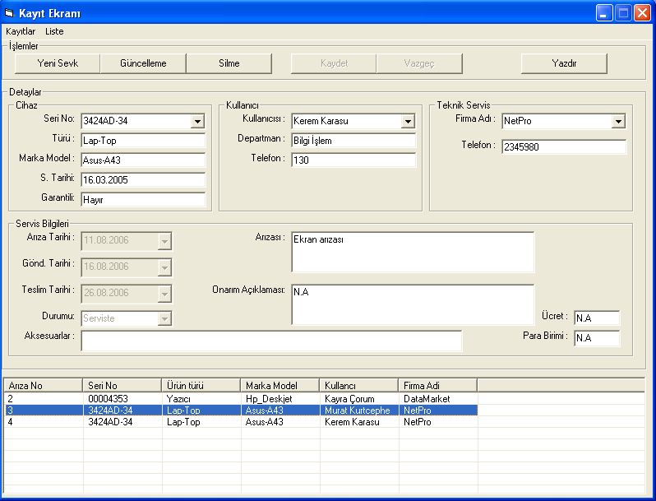
Bu ekranda alttaki liste bize mevcut olan arizaları gösteriyor. Bu listede her hangi bir satıra tıklandığında ise üst tarafta belirtilen ayrıntılı kısımlara veri tabanından elde edilen veriler geliyor ve böylece altta kısa açıklaması olan bilgileri daha ayrıntılı bir bicimde görüyoruz. Bu görülen bilgiler sadece okunabilir durumdalar (read-only).
Simdi menü çubuğunun altında altı tane buton var sırası ile bunları incelelim.
Bu buttan yeni arizalar için kullanılıyor. Herhangi bir ariza olduğu yeni girişler bu butonla yapılıyor. Buton tıklandıktan sonra cihaz secimi yapılıyor. Bu secimler sadece veri tabanında kayıtlı cihazlar içersinden yapılabiliyor. Burada combo box’lardan yapılan secimler sonucunda cihaz ayrıntısı veri tabanından çekilerek ilgili alanlar dolduruluyor.
Bir sonraki adim kullanıcı secimi oluyor. Cihaz kullanıcısı burada belirtiliyor. Ayni şekilde bilgiler ekrana yansıtılıyor. Sonra ise servis seçiminde bulunuyoruz. Eğer istediğimiz cihaz, kullanıcı veya servis veri tabanında yok ise bunları ekleyebiliyoruz ama bu kısmi daha sonra anlatacağım.
Tarihler ve diğer bilgiler doldurulduktan sonra kaydet ile saklanır vazgeç ile iptal edilebilir bu işlem.
Mevcut olan arizaların değişikliklerini bu buton ile yapıyoruz. Aşağıdaki listeden herhangi bir ariza seçtikten sonra bu buton tıklanır ve kutulardan değişiklikler yapılır daha sonra kaydet butonu ile değişiklikler saklanır veya vazgeç ile iptal edilir.
Herhangi bir arizanın silme işlemi için bu buton kullanılır. Buton onaylama yapmaz ariza doğrudan silinir bu işlemde dikkatli olmak gerekir.
Herhangi bir kaydetme işleminden önce bilgilerin saklanması veya vazgeçilmesi için kullanılan butonlardır.
Yazdırma özelliği çok önemli bir işlevdir. Arizalı parçalar servise gitmeden önce tutanak seklinde bir belge oluşturmak gerekiyor iste bu işlev sayesinde secili arizanın belgesi veri tabanında ki bilgiler doğrultusunda hazırlanıp daha sonra sistemde secili olan yazıcıdan çıktısı alınıyor. Böylece belgeleme işlemleri kolaylaştırılmış oluyor. Nasıl bir cıktı ürettiğine dair aşağıda bir ekran görüntüsü mevcuttur.
Ana ekranın temel özellikleri bunlardır. Bu ekran üzerinden bütün ariza takipleri yapılmaktadır. Programın bazı ufak özelliklerini belirtmek gerekirse kendisi garanti tarihilerini arizalı parçaların alım tarihlerine Gore otomatik olarak hesaplamaktadır böylece garanti işlemleri daha da kolaylaşmaktadır. Ayrıca parçaların durumlarının belirtilerek ilerde çeşitli özellikte parçaların sıralanması yapılmaktadır. Örneğin: Parça beklemede yani henüz servise gitmediyse veya serviste ise buna göre listeleme yapılarak özel durumdaki parçaları ayırmak mümkündür.
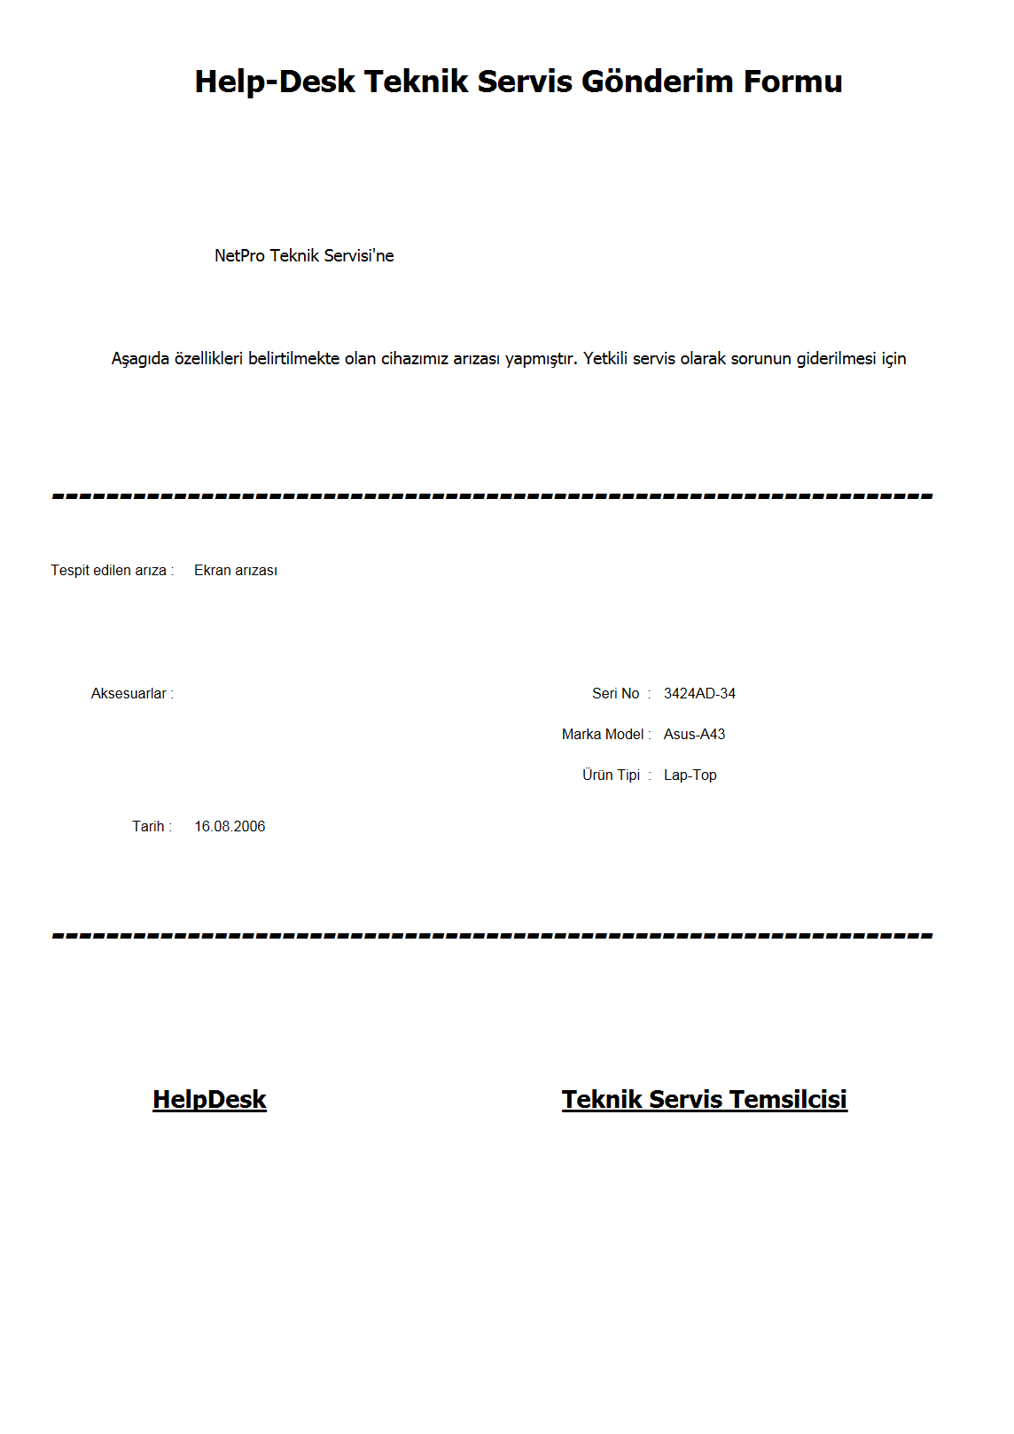
==Bu cıktı doldurularak servise gönderim işlemi belgelenmiş olur==
2.2.2.2 Kayıtlar Menusu
2.2.2.2.1 Kullanıcılar Menusu
Bu menüde sisteme yeni kullanıcı ekleme, sistemden kullanıcı silme, kullanıcı bilgilerini güncelleme ve bu kullanıcıları listeleme gibi işlemler yapılmaktadır. Bu kısım sayesinde sistemde olmayan veya şirkete yeni katılan kullanıcılar veya ayrılan kullanıcılar değiştirilebilmektedir.
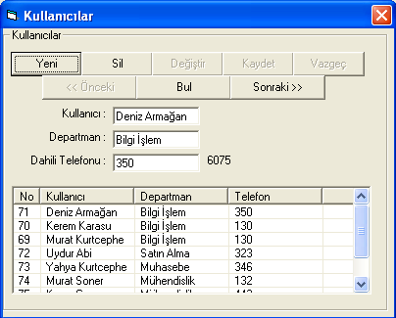
==Kullanıcılar Menusu==

2.2.2.2.2 Firmalar Menusu

Bu bölümde ise şirkete hizmet veren teknik servis firmalarının bilgiler tutulmaktadır. Kullanıcılar için yapılabilen bütün işlemler burada da geçerlidir. İhale ile yeni teknik servis seçimlerinde bu menü kullanılarak değişiklikler yapılacaktır. Ayrıca zaman zaman telefon ve adres değişiklikleri de olmaktadır.

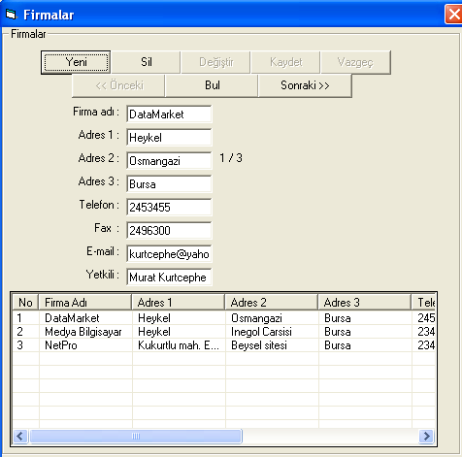
2.2.2.2.3 Cihazlar Menusu

Şirkette bulunan bütün elektronik cihazların listesi bu kısımda tutulmaktadır. Bu liste üzerinden yapılacak bütün işlemler bu menü tarafından gerçekleştirilmektedir. Aşağıda bu menünün nasıl islediğine dair bir ekran çıktısı mevcuttur.

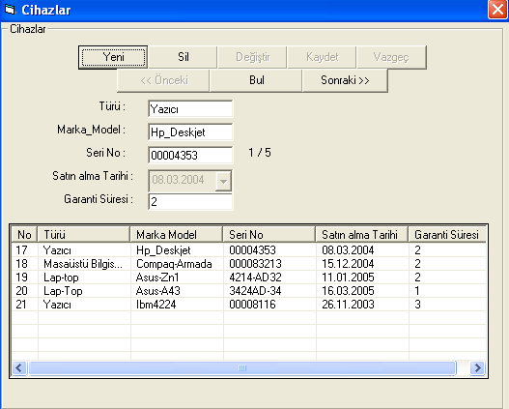
==Cihazlar Menusu==
2.2.2.3 Liste Menusu

Bu menünün amacı ana ekranda bulunan listeyi düzenlemektedir. Örneğin eğer şirketteki hurda cihazlar hakkında bir rapor istediğinde bu listeden “Onarılamayanları(Hurdalar)” seçtiğimizde listede sadece hurda olarak belirtilen kayıtlar kalacaktır. Bu menü bir nevi filtre olarak düşünülmüştür ve işlevsellik acısından eklenmiştir.

2.3 Problem

Bosch fren sistemlerinde çalıştığım surece birçok ariza ile karsılaştık genelde yazılımsal sorunlar oluyordu ama bunun yanında donanımsal problemlerle de karşılaşılıyordu. Bosch’ta arızalı elektronik parçalar (Masaüstü bilgisayar, yazıcı, dizüstü bilgisayarı…) servise gitmeden önce help-desk (Bosch’taki bilgi işlem birimi) tarafından islenmekte ve kayıtları tutulmaktaydı. Hatta bu kayıtlarda problem çözme sureleri ölçülüp sonra bunların istatistikleri karsılaştırılmakta ve iyileştirme çalışmaları yapılmaktaydı.

Bu program web-tabanlı ve gelişmiş bir programdı. Çok basarîli bir veri tabanı çalışması idi. Bir stajyerden böyle bir program yazması beklenemezdi ama buna benzer ise yarayacak bir program tasarlandı.

Esas problem şirketteki arızalı ürünlerin takip edilmesiydi. Bunların düzenlenmesi ve mümkünse de belgelendirmesi idi. Bu durumda problemleri alt başlıklara ayırmak gerekirse aşağıdaki başlıkları sayabilirim.

- Veri tabanı secimi ve uygulanması.
- Çıktı işlemlerinin yapılması.
- Veri giriş çıkış düzenleri.
- Yetkiler
- Ara yüz uygulanması
- Veri tabanında eşleştirme yapmak.

Genel olarak geliştirme esnasında karşılaştığımız problemler bunlardı. Bunların haricinde benim önceden hiç Visual Basic kullanmamış ve syntax’i bilmiyor olmamda bir problem olarak sayılabilir.

2.4 Çözüm

- Veri tabanı secimi bir programın çalışma hızında elbette çok önemli bir öneme sahip.
Bu projede Access kullanacakken ortaya çıkan bir kısım sorun sonucunda MySQL kullanmaya karar verdik. Sonuç olarak önemli olan bu veri tabanının Visual BASIC’te isler hale getirebilmekti. Bu konuda danışmanımın tecrübeleri bana yol gösterici oldu.

Nasıl yaptık kısmına gelecek olursak oluşturduğumuz MySQL veri tabanını Visual BASIC’e ADODC (ActiveX Data Objects Data Control) ile bağladık aşağıda bunun nasıl yapıldığını ayrıntılı bir şekilde vereceğim daha sonrada program içersinde ADO’nun nesnelerini kullanarak işlevlerimizi yerine getirdik.

ADO Kontrol aracılığıyla veri kaynağı ile bağlantı kurulduktan sonra, TextBox, ComboBox, ListBox, Grid gibi kontrollerle birlikte kullanılabilir. Biz projemizde TextBox’lara bağladık gerçi sonradan TextBox’larin özellikleri üzerinden gitmedik ama bu bağlantının yapılması şart.
Öncelikle ADODC nesnesini bir frame üzerine ekliyoruz. Ona bir isim veriyoruz projemizde bu isimleri genelde İngilizce seçtik örneğin: Firmalar için companies adli bir ADODC nesnesi ekledik.

Öncelikle “commandtype” özelliğinin “adCmdTable” olduğunu kontrol ediyoruz. Bütün nesneler eklendikten sonra en önemli nokta öncelikle DSN’lerin belirlenmesi böylelikle veri tabanına bağlantımız gerçekleşmiş oluyor. Bunu gerçekleştirmek içinse ADODC nesnesinin bir özelliği olan “connectionstring” ayarını değiştiriyoruz. Bu kısımda bizden “ODBC data source name” istiyor. Burada MySQL driver’i seçiyoruz. Sonra MySQL bağlantı ekranı çıkıyor buradan gerekli bilgileri girip veri tabanını bağlamış oluyoruz.

Son işlem olarak ise "recordsource" özelliğinden kullanmak istediğimiz tabloyu seçiyoruz yani o ADODC nesnesi hangi tabloya bakacaksa örneğin: campanies nesnesi firmalar tablosunu seçiyor. Bu kısımda hallolduktan sonra artik kullanıma hazır hale geliyor veri tabanımız.
Program içinde ise “RecordSet”, “MoveFirst”, “MoveNext”, “addNew” , “delete” vs. gibi fonksiyonlar sayesinde DataBase üzerinde istediğimiz işlemi gerçekleştirebildik.

- Yazıcıdan çıktı almak gerçekten de önemli bir özellikti bu program açısından. Diğer
programlama dillerinde önceden denememe rağmen bu özelliğin nasıl uygulandığını tam olarak kavrayamamıştım ve uygulayamamıştım. Visual BASIC’te ise olay biraz daha kolay gözüküyor. Öncelikle bu işlem için bir “Resim Kutusu” (Picture box) kullanıyoruz basacaklarımızı bunun üzerine “Etiket” (label) olarak yapıştıracağız bu resim kutusunu A4 boyutunda ayarlıyoruz ve kâğıdımız sanki bu resim kutusu gibi hayal ediyoruz. Daha sonra bir dizi etiketler ekliyoruz bunların bir kısmı sabit etiketler bir kimside bos etiketler. Genel olarak basma işlemi öncesinde bu bos olan etiketler veri tabanından gelen bilgiye göre doluyor örneğin: “Tespit Edilen Ariza” adli sabit label karşısına veri tabanından çekilecek ariza sebebi yapıştırılıyor sonra fontlar ayarlanıyor ve basım işlemi Printer nesnesi fonksiyonları yardımı ile yapılıyor.

- Veri girişi bir programda en çok hata oluşan kısımlardan biridir. Bu yüzden veri
tabanımızda tarihler haricinde diğer verileri “var char” cinsinden tutmaya çalıştık. Genelde “textbox” kullandığımız için giriş yapılan değer sayıda olsa bunu “var char” olarak saklayabiliyoruz. Programda iki tur veri girişi bulunmakta birinci kısımda yeni kullanıcı, cihaz veya firma bilgilerini giriyoruz burada hata kontrolü çok fazla yapılmamaktadır. Örneğin geçerli bir e-mail adresi girilmiş mi veya rakam girilecek yerlere harf girilmesi veya bos bırakılması gibi hatalar dikkate alınmamıştır. İkinci veri kısmi ise daha önemli olan ariza girişi bölümündeki veri girişleridir. Bu kısımda cihazlar kullanıcılar ve firmalar hazır olacağı için bunları “combobox’lara” yükleyerek kullanıcın buradan seçmesini sağladık hata oranını azaltmak ve veri giriş maliyetini düşürmek için. Örneğin arızalı cihazları seri numarasına göre listeden kullanıcı seçiyor mevcut seri numarasına göre veri tabanından çekilen veriler ile geri kalan kısmı program kendiliğinden dolduruyor.

- Bir veri tabanında yetkilendirme önemli bir noktadır yetkilendirmeleri programlama
esnasında yapmak çok basit kullanıcı sonuç olarak sadece ara yüzü görüyor arkadaki veri tabanına buradan erişip işlemleri buradan gerçekleştiriyor. Bu noktada program basta çeşitli yetkilere göre şifrelemeyi düşündük. Örneğin kullanıcı yani teknik eleman sadece ariza kısmına erişip diğer menüler erişemeyecekti mesela: Sadece ariza girebilecekti ama yeni bir kullanıcı ekleyemeyecekti. Sonuç olarak bu bir deneme programıydı ve test aşaması daha kolay olması için biz tam yetkiyle kullanıyoruz ve şifre istemiyoruz.

- Ara yüzü tasarlarken sade ve anlaşılır olmasına dikkat ettik. Çok karmaşık ve gereksiz
butonlardan ve yazılardan kaçındık. Bütün veri tabanın ortaya dökmeden daha anlaşılır bilgiler vermeye çalıştık. Ayrıca kullanıcın yazma yükünü hafifletmek için listeden seçmeli bir sistem getirdik. Bütün pencerelerimize bir adet liste ekleyerek kullanıcının daha net olarak hangi veriyi incelediğini göstermek istedik. Visual Basic adından da anlaşılacağı gibi görsel kullanıcı ara yüzlerinin çok kolaylıkla hazırlanabildiği bir dil. Her ne kadar sürükle bırak programcılığı gibi gözükse de kısa surede bu niteliklerde bir proje için ve veri tabanlarını kavramak için çok uygun oldu.
- Veri tabanlarında tasarım aşamasında bazı değerler “primary key” birincil değer adi
altında belirlenir. Bu değerler her kayıt için “unique” yani tektir. Bu değerlerin MySQL editöründe bu değerleri belirledikten sonra “autoincrement” ile sürekli değişmelerini ayarladık. Sonuç olarak elimizde her değer için bir kimlik anahtarı olmuş oldu. Veri tabanında esleştirme yapılacağı zaman bunu kullandık örneğin: Diyelim ki ariza kaydı yapıyoruz ariza kaydı esnasında cihaz, kullanıcı, firma bilgisi alıyoruz ama bunların hepsini ariza kaydı tablosuna yazmak mantıklı olmaz bunun yerine sadece bu “primary key” yani kimlik değerlerini yazıyoruz. Elimizde bu kimlik değerleri olduğu surece diğer tablolardan veri çekmek çok daha kolay çünkü ilerde diğer değerler değişse bile bu kimlik değeri bir kere veriliyor ve bir daha değiştirilemiyor.

3. Sonuç

Geçirdiğim altı haftalık staj döneminde çalışma ortamına ayak uydurmaya çalıştım. Diğer çalışanların kendilerini nasıl motive ettiklerini ve birlikte çalışmanın gereklerini kavramaya çalıştım. Birçok mühendisi ve onların çalışma ortamlarını görme sansım oldu. Onların tecrübelerinden ve tavsiyelerinden faydalandım.

Bosch fren sistemin bilgi işlem departmanı çok büyük bir departman olmamasına karsı bir bilgi işlem biriminin gereksinimleri ve bakimi hakkında bana bilgi sağladı. Burada özel serverlar ve bu serverlar üzerinde çalışan yazılımları inceleme fırsatım oldu. Oluşan problemlere mudahele aşamalarını ve çözüm yöntemlerini görme fırsatım oldu.

Geliştirdiğimiz proje ise benim için çok yeni olan iki alana adim atmamı sağladı. Bunlardan ilki veri tabanları idi. Gerçekten ikinci sınıf stajında böyle bir proje aldığım için kendimi şanslı hissettim biliyorum ki bu bir sonraki sene çok isime yarayacak. Ayrıca Visual Basic dilini de yüzeysel de olsa tanıma sansım oldu. Ayrıca kısa surede problem çözebilme yeteneğimin geliştiğini bu konuda bolümde aldığımız ödevlerin ne kadar yardımcı olduğunu bir kere daha gördüm.

Yararlı bir staj dönemi geçirdiğimi düşünüyorum. İleride bana yardımcı olacağını bildiğimi tecrübeler edindim. Ve bir ofis ortamının nasıl olacağını görmüş oldum.

4. Referanslar

- en.wikipedia.org/wiki/Visual_Basic
- tr.wikipedia.org/wiki/Visual_Basic
- www.internetdergisi.com/index.php?Part=Article&id=366
- seminer.linux.org.tr/seminer-notlari/mysql
- www.verivizyon.com/kitapoku.asp?catid=167#3
- www.bilgisayarogren.com/basic7.doc
- www.bosch.com.tr

